**MODULO D’ISCRIZIONE**

Il/La sottoscritto/a ____________________________________________ nato/a a ____________________________ (_____) il ________________ e residente a __________________________________________ (_____) Via ____________________________________________ n. ___________ Tel. __________________________ Cell. __________________________ e-mail ______________________________________________________ C.F. ________________________________________________________ P. IVA _______________________________________________________  
Professione __________________________________________________  
Iscritto all’Ordine _____________________________________________  
della Regione ________________________________________________  
Chiede di essere iscritto al convegno del 5 Ottobre 2018

**“CANCEROGENI CHIMICI DALLA VALUTAZIONE DEL RISCHIO CHIMICO ALLA SORVEGLIANZA SANITARIA”**

Prende atto che l’iscrizione è:

* A titolo gratuito per gli iscritti all’Associazione Padovana dei Medici Competenti del Lavoro la cui quota d’iscrizione 2018 è di Euro 100,00;
* Pari ad Euro 100,00 per gli iscritti all’Associazione Medici del Lavoro di Treviso;
* Pari ad Euro 130,00 per i non iscritti.

Inviare il presente modulo compilato in tutte le sue parti all’indirizzo info@studiobano.com o Fax al n. 049.8790375 allegando copia della contabile di avvenuto pagamento.

Beneficiario: Associazione Padovana dei Medici Competenti del Lavoro

Banca Prossima – Sede di Milano

Cod. IBAN IT32K0335901600100000062875.

Data ___________________

Firma autografa leggibile ______________________________________

Ai sensi dell’art. 13 del D.Lgs. 196/2003, La informiamo di quanto segue:

* il titolare del trattamento è l’Associazione Padovana dei Medici Competenti del Lavoro con sede legale a Padova, Piazza Modin, 12 Ponte di Brenta - 35029;
* il trattamento dei dati è finalizzato all’esecuzione degli obblighi di carattere contabile e fiscale, nonché ai fini propri del rilascio dei relativi crediti Ecm;
* il trattamento avverrà con supporti cartacei, informatici, elettronici e telematici atti a gestire i dati nel rispetto della normativa volta a garantirne la tutela;
* potrà essere soggetto a ripresa audio/video che potranno essere trattate per fini di pubblicizzazione dell’iniziativa;
* i dati da Lei forniti possono essere comunicati ad altri enti pubblici e/o privati nonché ai soggetti ai quali la facoltà di accesso e/o di conoscenza e/o di trattamento è consentita da disposizioni di legge o regolamenti;
* l’interessato potrà esercitare i Suoi diritti nei confronti del titolare del trattamento, ai sensi dell’art. 7 della 196/2003.

Preso atto di quanto sopra, il/la sottoscritto/a dichiara di acconsentire al trattamento ed alla comunicazione dei dati personali nei limiti e per le finalità indicate nell’informativa, nel rispetto delle disposizioni vigenti in materia.

Data ___________________

Firma autografa leggibile ______________________________________

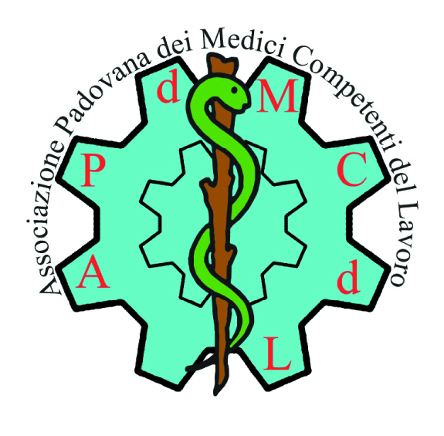**FIGURE PROFESSIONALI COINVOLTE**

Il Convegno è finalizzato allo sviluppo professionale continuo ed è aperto a Medici Chirurghi, Medici competenti del lavoro, Infermieri e Assistenti Sanitari.

**ARTICOLAZIONE DIDATTICA**

Una giornata formativa dalle 8.30 alle 19.30.

Alla fine del Convegno viene effettuata una rilevazione dell’apprendimento tramite questionario ai fini ECM.

**CREDITI ECM**

Ai primi 100 iscritti verranno attribuiti 8 crediti formativi ECM.

**SEGRETERIA SCIENTIFICA**

Giovanni Battista Bartolucci

Mohsen Hamzehian

Fabio Soldà

Andrea Trevisan

**SEGRETERIA AMMINISTRATIVA**

Studio Bano Stefano – Via Piave 72/5 Saonara (PD)

Tel. e Fax 049.8790375

e-mail info@studiobano.com

**ASSOCIAZIONE PADOVANA DEI MEDICI COMPETENTI DEL LAVORO (A.P.M.C.L.)**

**CANCEROGENI CHIMICI DALLA VALUTAZIONE DEL RISCHIO CHIMICO ALLA SORVEGLIANZA SANITARIA**

**Venerdì 5 Ottobre 2018 Ore 08.30 – 19.30**



*Dipartimento Militare di Medicina Legale*

*(ex Ospedale Militare)*

*Via S. Giovanni da Verdara, 123 - Padova*

Con la collaborazione del

Dipartimento Militare di Medicina Legale di Padova

e con il patrocinio di

Scuola di Specializzazione in Medicina del Lavoro dell’Università di Padova

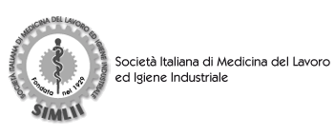Sezione Triveneta della Società Italiana di Medicina del Lavoro ed Igiene Industriale (SIMLII)

**RAZIONALE**

Vivere nell’era dell’Industria 4.0, vuol dire anche, essere testimoni di mutamenti profondi rapidi di esposizione professionali e cambiamento radicale del ciclo tecnologico, che fortemente ha ridimensionato esposizioni ai cancerogeni classici, ove noi medici del lavoro, eravamo abituati a intervenire per monitorare l’ambiente di lavoro e i lavoratori presenti.

Il regno di certi cancerogeni chimici sono terminati, oggi siamo testimoni di modelli tecnologici fortemente frammentati e sono presenti delle esposizioni a basso dosaggio e non sempre continui, la presenza di cancerogeni che pervadono l’ambiente di vita sono correlati al lavoro e di questo la società nella sua interezza deve tenere conto.

Se il contributo alla valutazione del rischio, ed in particolare a quella del rischio chimico, rappresenta una sfida (ma anche un’opportunità) per il Medico Competente, la valutazione del rischio nell’esposizione ad agenti cancerogeni ne costituisce certamente l’aspetto più complesso e di maggiore difficoltà.

Ciò non solo e non tanto per l’oggettiva gravità dei possibili effetti sulla salute dei lavoratori, quanto per le notevoli incertezze intrinseche a tale valutazione.

Basti pensare alle problematiche legate all’individuazione e determinazione dei singoli o molteplici fattori di rischio, alla misura dei relativi livelli di esposizione ambientali e/o biologici, al significato dei corrispondenti valori limite, ai possibili fattori di confondimento, all’interpretazione della normativa e non ultimo al meccanismo d’azione del cancerogeno a livello biologico.

Il convegno si propone di affrontare alcuni di questi temi in modo interdisciplinare, col contributo di esperti in medicina del lavoro, igiene industriale, chimici, tossicologia occupazionale avendo in mente che la qualità ed efficacia della sorveglianza sanitaria proposta dal Medico Competente saranno tanto maggiori quanto più aggiornato, integrato e documentato sarà l’approccio scientifico del Medico Competente.

**PROGRAMMA**

**MATTINA**

**08,30 – 09,00** Accoglienza dei partecipanti

**09,00 – 09,15** Apertura del Convegno saluti delle Autorità e del presidente dell’Associazione Padovana dei Medici Competenti del Lavoro – Mohsen Hamzehian

**Moderatori:** *Giovanni Battista Bartolucci - Mohsen Hamzehian*

**09,15 – 10,00** Nuove frontiere della ricerca per il risk assessment in cancerogenesi - Federica Chiara

**10,00 – 10,20** Interazione Gene e ambiente nello sviluppo di tumori professionali - Sofia Pavanello

**10,20 – 10,40** La gestione dei cancerogeni e mutageni secondo i regolamenti REACH e CLP - Gianluca Stocco

**10,40 – 11,00** Discussione

**11,00 – 11,20** Coffee break

**11,20 – 11,50** Monitoraggio ambientale dei cancerogeni, applicazioni e criticità - Mariella Carrieri

**11,50 – 12,15** I principi di medicina del lavoro e cancerogenesi in ambienti di lavoro valori limiti - Maurizio Manno

**12,15 – 12,35** I metalli cancerogeni negli ambienti di lavoro - Andrea Trevisan

**12,35 – 13,00** Neoplasie nasali da polvere di legno e di cuoio - Maria Luisa Scapellato

**13,00 – 13,20** Discussione

**13,20 – 14,30** Lunch

**POMERIGGIO**

**Moderatori:** *Andrea Trevisan* –  *Fabio Soldà*

**14,30 – 15,00** Gli obblighi di legge in caso di esposizione attuale e pregressa ad amianto, registro degli esposti - Enzo Merler

**15,00 – 15,30** Cancerogenesi e il caso Mentevenda - Domenico Morabito

**15,30 – 16,00** Il Programma del Piano Regionale Prevenzione “Rischio chimico e cancerogeno negli ambienti di lavoro” con particolare riferimento al rischio cancerogeno - Teresio Marchì

**16,00 – 16,30** Programma del Piano Regionale Prevenzione “Mappatura del rischio cancerogeno nelle attività galvaniche”:ll medico competente e la valutazione del rischio; il punto di vista SPISAL – Liviano Vianello

**16,30 – 16,55** Punto di Vista dell’INAIL - Paolo Bastini

**16,55 – 18.30** Gruppi di lavoro su esperienze del medico competente – Mohsen Hamzehian

**18,30 – 19,30** Verifica di apprendimento e chiusura del Convegno

**DOCENTI**

**Giovanni Battista Bartolucci –** Già Professore Ordinario di Medicina del Lavoro, Università degli studi di Padova

**Paolo Bastini -** Dirigente Medico 2° livello Sede INAIL di Padova-Rovigo

**Mariella Carrieri –** Chimico del Dipartimento di scienze toraciche e vascolari, Università degli studi di Padova

**Federica Chiara –** Ricercatrice del Dipartimento di scienze toraciche e vascolari, Università degli studi di Padova

**Mohsen Hamzehian -** Medico del Lavoro, Presidente dell’APMCL

**Teresio Marchì –** Direttore dello SPISAL, ULSS n. 3 Serenissima

**Maurizio Manno –** Professore Ordinario di Medicina del Lavoro, Università degli Studi di Napoli “Federico II”

**Enzo Merler -** Già Responsabile del Registro ragionale veneto dei casi di mesotelioma

**Domenico Morbiato -** Ufficiale medico dell’aeronautica militare

**Sofia Pavanello –** Prof.ssa Associata del Dipartimento di scienze toraciche e vascolari, Università degli studi di Padova

**Maria Luisa Scapellato -** Dirigente Medico Medicina del Lavoro e Medicina Preventiva e Valutazione del Rischio, Azienda Ospedaliera di Padova

**Fabio Soldà -** Responsabile del Servizio di Medicina del Lavoro, Ospedale Militare di Padova

**Gianluca Stocco –** Professore Chimica Analitica, Università degli studi di Padova

**Andrea Trevisan -** Direttore della Scuola di Specializzazione in Medicina del Lavoro, Università degli Studi di Padova

**Liviano Vianello –** Direttore dello SPISAL ULSS 7 Pedemontana